B7: JOHARI OKNO

PRACOVNÝ mATERIÁL PRE UCHádzača o zamestnanie

**Postup:**

Na vodorovnej škále od 0 do 100 vyznačte bod na osi vľavo, na koľko percent podľa Vášho odhadu poznáte sami seba. Napravo vyznačte, na koľko percent podľa Vášho odhadu nepoznáte sami seba (čiže čo o sebe viete ) tak, aby bol súčet percent vľavo aj v pravo 100. Napríklad ak si myslíte, že je Vám známych 70% Vašej osobnosti, naľavo bude bod na úrovni 70, napravo bude bod na úrovni 30.

Rovnako na vertikálnej škále od 0 do 100 označte bod na osi hore váš odhad, na koľko percent Vás poznajú iní a smerom dole bod, označujúci percento, na ktoré Vás iní nepoznajú tak, aby súčet hodnôt hore a dole bol 100.

JA VIEM **O SEBE**

INÍ VEDIA **O MNE**

**VEREJNÁ ZÓNA**

INÍ NEVEDIA

JA NEVIEM

Interpersonálna komunikácia - JOHARI MODEL

K uvedeným tvrdeniam prideľte body a zaznačte ich do tabuľky:

***1 – silno nesúhlasím 2 – nesúhlasím 3 – súhlasím 4 – silno súhlasím***

|  |  |  |  |
| --- | --- | --- | --- |
| *1* | Svoje stanovisko k veci by ste mali dať každému najavo bez ohľadu na to, či je alebo nie je kontroverzné (sporné, môže vyvolať hádku). |  | **Súčet bodov 1 – 5:**  **....** |
| *2* | Pri konfliktoch osobnosti je najlepšie dať druhej osobe presne vedieť, ako sa cítite. |  |
| *3* | Ak neviete, ako niečo urobiť, alebo nerozumiete o čo ide, mali by ste to bez obáv priznať. |  |
| *4* | Mali by ste hovoriť otvorene s ľuďmi, ak si myslíte, že to, čo robia, nie je správne. |  |
| *5* | Je správne povedať svojim spolupracovníkom o svojich osobných problémoch, ak to môže ovplyvniť vzájomnú komunikáciu. |  |
| *6* | Mali by ste vyžadovať, aby aj ostatní mali svoje predstavy, aj keď si nie sú celkom istí. |  | **Súčet bodov 6–10:**  **....** |
| *7* | Spätná väzba, ktorá môže zlepšiť výkonnosť, by sa mala vyžadovať od každého, dokonca aj ak by spočiatku mala byť trochu nepríjemná. |  |
| *8* | Ak Vám niekto nehovorí všetko, mali by ste naň tlačiť dovtedy, kým nezistíte všetko, čo potrebujete vedieť. |  |
| *9* | Ak majú ľudia problémy s vyjadrovaním, mali by ste im pomôcť, aj keď sa to bude zdať trápne. |  |
| *10* | Ak sa Vám niekto začne vyhýbať a vyzerá znepokojene, mali by ste ísť hneď za ním a zistiť, či sa niečo nestalo. |  |

**Vyhodnotenie:** Súčet bodov z otázok 1-5 zaznačte na os „ dáva spätnú väzbu.“ Súčet bodov otázok 6-10 na os „ žiada spätnú väzbu“. Body potom spojte tak, aby vznikol kríž.

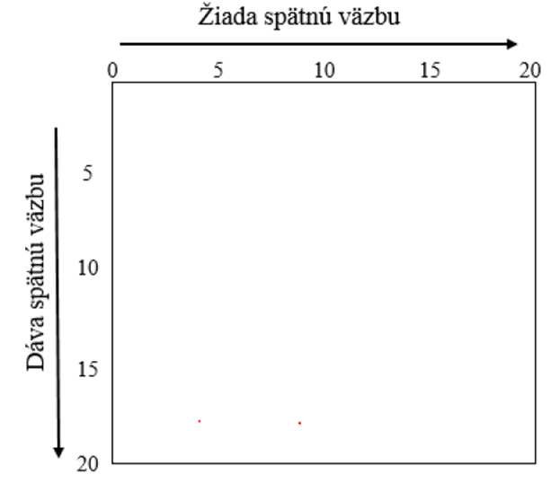

**Výsledky:**

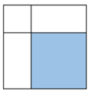**TYP A:** Tento štýl je veľmi neosobný, pretože sa nevyužíva odhaľovanie, ani sa nevyžaduje spätná väzba. Dominantnou oblasťou je **NEZNÁMO**. Ľudí, ktorí používajú tento štýl, vnímajú ostatní ako **chladných, utiahnutých, mechanických**. Úroveň dôvery je nízka, pretože výmena informácií je veľmi malá. Táto zóna obsahuje informácie, ktoré neviem ani ja ani ostatní ľudia (spomienky z detstva, utajené vnútorné sily a nerozpoznané zdroje, vytesnené zážitky, želania, motívy). Typ chovania sa javí ako „korytnačka“ – tichý člen, ktorý zároveň ani neposkytuje spätnú väzbu ostatným.

**TYP B:** Tento štýl sa sústreďuje na získanie informácií od iných prostredníctvom vyžadovanej spätnej väzby, ale **sami za to poskytujú veľmi málo**. Dominantnou oblasťou je **FASÁDA**. Ľudí skrývajúcich sa za fasádou často **podozrievajú**. Ostatní si myslia, že ukrývajú dôležité informácie a preto **im nedôverujú**. Táto zóna obsahuje informácie, ktoré **viem len ja a vedome ich nezverejňujem**, sú z nejakého dôvodu utajené ostatným (najmä informácie o vlastnostiach, zážitkoch, želaniach, ktoré jednotlivec považuje za neprijateľné pre vlastný seba obraz, za ktoré sa hanbí, sú z jeho pohľadu trápne, domnieva sa, že by mohli uškodiť jeho imidžu).

**TYP C:** Tento štýl používa príliš **mnoho odhaľovania** a zanedbáva vyžadovanie spätnej väzby – veľa rozpráva, ale **málo počúva.** Dominantou oblasťou je **SLEPÉ MIESTO.** Ľudí, ktorí používajú tento štýl, považujú ostatní za **arogantných** a bývajú veľmi nemilo prekvapení, ak im náhodou niekto poskytne spätnú väzbu. Táto zóna obsahuje informácie, ktoré **ja neviem, ale vedia ich ostatní** (prejavy dominancie, množstvo drobných verbálnych a najmä neverbálnych prejavov / opakovanie slovíčok, gestikulácia...). Keď je dominantné slepé miesto, osoba sa môže javiť ako. „slon v porceláne“ – nepočúva spätnú väzbu .

**TYP D:** Tento štýl zobrazuje ideálne využitie oboch zložiek, výsledkom čoho je veľká **ARÉNA** a minimálne neznámo. Ľudia, ktorí presadzujú tento štýl, presadzujú **čestné a dôveryhodné vzťahy.** Organizácia, v ktorej je prítomný tento štýl, sa vyznačuje vysokou produktivitou. Táto zóna obsahuje informácie, ktoré **ja o sebe viem, aj iní ľudia ich o mne vedia** (informácie, ktoré sa týkajú zovňajšku človeka, prejavov správania, zverejnených informácií o jeho živote, skúsenostiach, zážitkoch, profesionálnom či rodinnom zázemí a pod).